**מטלה 3:**

**מגישים:** רותם הלברייך – 311549364, דניאל צפריר - 206920860

**שאלה 1:** הרצנו את אלגוריתם $Winnow$ שכתבנו על הקובץ “ $winnow_vectors.txt$” וקיבלנו סה"כ **18 טעויות**.



**שאלה 2:**

1. אנליזה של התנהגות אלגוריתם ה- $Adaboost$ על ה- $Train Error$ וה- ע"י גרף:

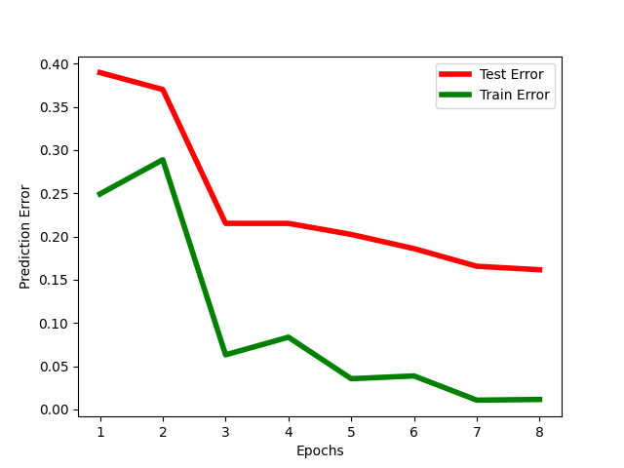

לאחר מבט בגרף והתוצאות שהתקבלו מהקוד ניתן להבחין בהתנהגות יוצאת דופן. ישנה חוסר התאמה בחלקים מסוימים בגרף בין ה- $Train Error$ וה- $Test Error$, לדוגמה: מ- $x=1$ עד $x=2$ ניתן לראות בבירור כי ה- $Test Error$ יורד בעוד שה- $Train Error$ עולה וקיימים עוד מצבים בהם יש שוני בין השתיים, בנוסף נשים לב כי קיים מרווח משמעותי בין העקומה של ה- $Train Error$

וה- $Test Error$. זהו מצב שיכול להעיד על בעיה מסוימת באימון ה- $Dataset$.

1. לסיכום התוצאות אנו מבחינים במצב מוכר של $Overfitting$, ניתן לומר זאת מפני שקיימים מקטעים מסוימים בגרף בהם ה- $Train Error$ וה- $Test Error$ שונים בצורה כזו שאחת מהן עולה והשנייה יורדת או להיפך וגם ישנו מרווח משמעותי בין שתי העקומות הללו, מה שמעיד על חוסר עקביות המצביע על $Overfitting$.